Зміст
1 Вступ 2
1.1 Галузь застосування 2
1.2 Стислий опис можливостей 2
1.3 Рівень підготовки користувача 2
1.4 Перелік експлуатаційної документації 3
2 Призначення та умови застосування 4
2.1 Запуск програми 4
2.2 Робота з програмою 5
2.2.1 Налаштування корегування почасовіх даних під енергію за даними макета 30818 в розрізі окремого показника лічильника 5
2.2.2 Налаштування меж розбіжностей для окремого показника 8
2.3 Склад та зміст дистрибутивного носія даних 9
3 Підготовка до роботи 10
3.1 Склад та зміст дистрибутивного носія даних 10
3.2 Порядок завантаження даних і програм 10
3.3 Порядок перевірки працездатності 10
4 Аварійні ситуації 11
5 Рекомендації з засвоєння 12

Вступ

Галузь застосування
Ця Технологічна інструкція розроблена відповідно до вимог наступних нормативних документів:
- ГОСТ 34. Інформаційна технологія. Комплекс стандартів на автоматизовані системи.
- РД 50-34.698-90. Методичні вказівки. Інформаційна технологія. Комплекс стандартів на автоматизовані системи. Автоматизовані системи. Вимоги до змісту документів.
Областю застосування цієї технологічної інструкції є підсистема дорозрахунків автоматизованої системи обліку.

Стислий опис можливостей
Підсистема дорозрахунків АСОЕ надає користувачам візуальний інтерфейс для реалізації наступних функціональних завдань:
- Налаштування корегування почасовіх даних під енергію за даними макета 30818 в розрізі окремого показника лічильника.

Рівень підготовки користувача
Користувач АСОЕ повинен мати базові знання щодо роботи в операційній системі Microsoft Windows, такі як введення даних з клавіатури, робота з маніпулятором «мишка», тощо.
Перед початком роботи з підсистемою дорозрахунків користувач повинен ознайомитися з експлуатаційною документацією на програмний комплекс в межах його компетенції.

Перелік експлуатаційної документації
В даному розділі наведено перелік експлуатаційної документації, з якою необхідно ознайомитися користувачу:
- формуляр АЛЭА.466453.105-1.ФО;
- відомість експлуатаційних документів АЛЭА.466453. 105-1.ЭД;
- технологічна інструкція АЛЭА.466453. 105-1.И2;
- керівництво користувача АЛЭА.466453. 105-1.И3;
- керівництво адміністратора АЛЭА.466453. 105-1.И3.02;
- інструкція по експлуатації комплексу технічних засобів АЛЭА.466453.105-1.ИЭ;
- відомість машинних носіїв інформації АЛЭА.466453. 105-1.ВМ;
- Інструкція по формуванню і веденню бази даних АЛЭА.466453. 105-1.И4.

Призначення та умови застосування

Запуск програми
Підсистема дорозрахунків працює у складі програмного комплексу АСОЕ.
Для того, щоб налаштувати розрахункові параметри, необхідно зробити активним об’єкт, який буде розраховуватися по формулі, та налаштувати параметри розрахункової точки.
Для звичайної точки на закладці «Дополнительные параметры» обирається «Тип начисления» - «Расчет по формуле». Для узагальненої точки обліку цей параметр обирається на закладці «Основные параметры».
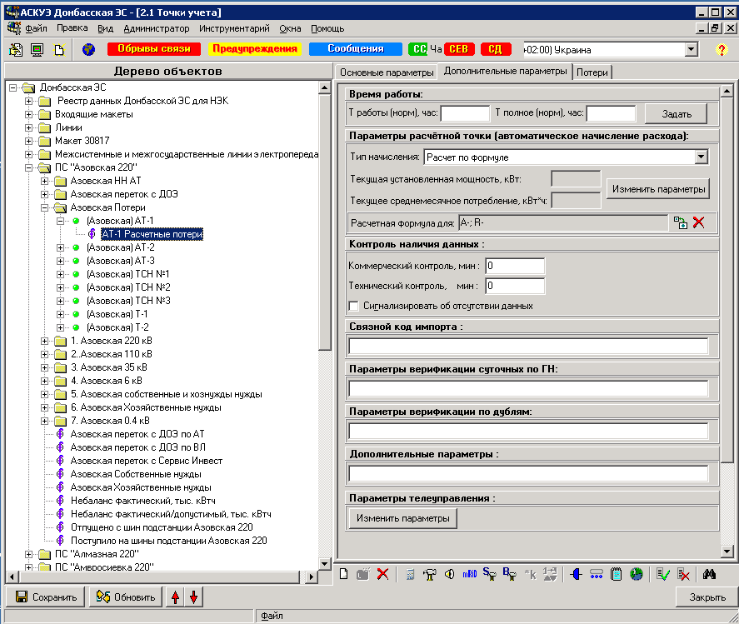
Рисунок 1 – Налаштування розрахунку для звичайної точки обліку
Після виконання налаштування точки обліку для розрахунку по формулі необхідно викликати редактор формул. Для цього достатньо натиснути кнопку в параметрах розрахункової точки.
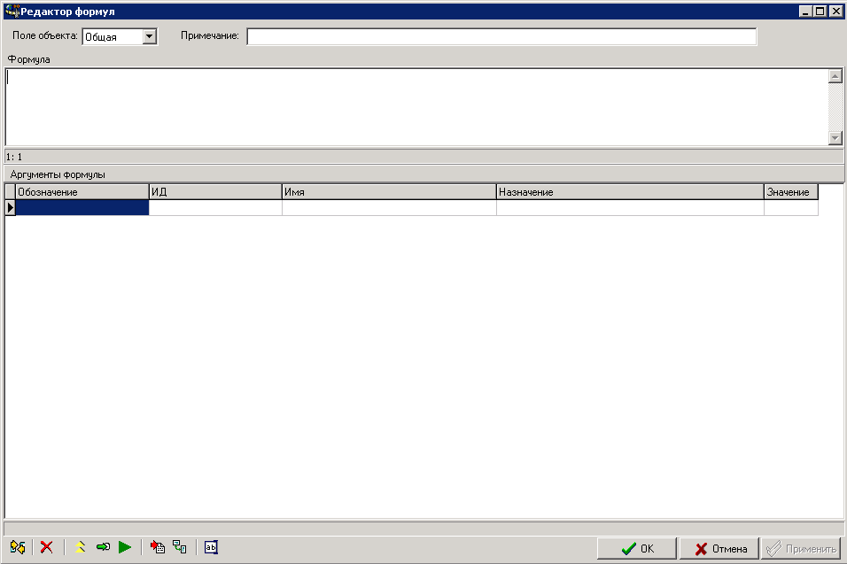
Рисунок 2 – Редактор формул
Кнопка в параметрах розрахункової точки видаляє формулу, що створена для розрахункової точки. Перед тим, як видалити формулу, видається запит на підтвердження видалення.
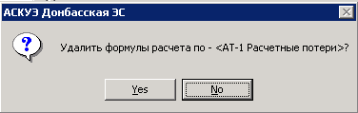
Рисунок 3 – Запит підтвердження видалення формули

Робота з програмою

2.2.1 Налаштування корегування почасовіх даних під енергію за даними макета 30818 в розрізі окремого показника лічильника

- Щоб здійснити корегування почасовіх даних під енергію за даними макета 30818 в розрізі окремого показника лічильника, необхідно в структурі обліку нову узагальнену точку обліку.
- Запустити редактор формул для розрахункового параметра, натиснувши кнопку в параметрах розрахункової точки.
- У верхній частині редактора формул обрати з випадаючого списка тип поля «Общая».
- Натиснути кнопку . Відкривається довідник базових формул та функцій (Рисунок 4). Зі списка базових функцій треба обрати «Приведение ГН к разнице показаний» в линии» та перетягти елемент до поля «Формула» редактора формул.. В результаті формула автоматично аналізується і у списку аргументів відображається аргумент формули.
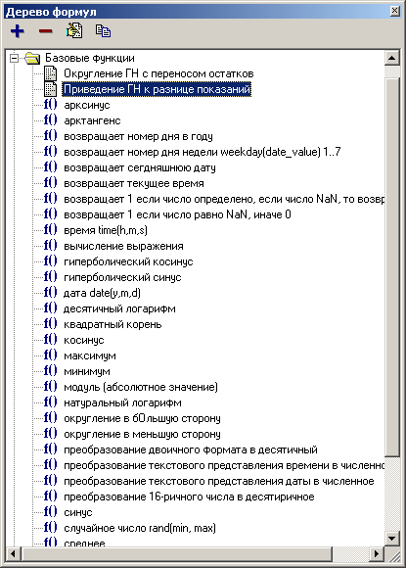
Рисунок 4 – Довідник базових формул та функцій

- Аргумент необхідно прив’язати до конкретного об’єкта. Для цього треба натиснути клітинку на перетині стовпчика «ИД» і строки аргумента. Після цього ще натиснути правий край цієї клітинки. Також можна скористатися кнопкою . Відкривається дерево для вибору об’єкта (Рисунок 5).

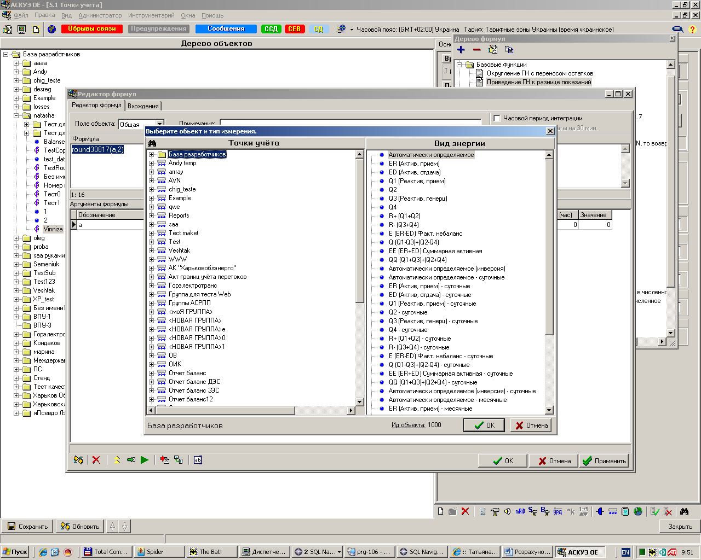
Рисунок 5 – Вибір об’єкта та типу виміру
- В лівій частині вікна (Рисунок 5) необхідно обрати об’єкт, значення якого необхідно використовувати в якості аргументу формули, а в правій частині вікна обрати вид енергії «Автоматически определяемое». По завершенню вибору об’єкту та типу енергії необхідно натиснути кнопку . Якщо треба повернутися в попереднє вікно без збереження зроблених змін, можна скористатися кнопкою або закрити вікно за допомогою кнопки .
- Після прив’язки аргумента формули необхідно нажати кнопку для збереження змін, або кнопку для збереження змін і закриття редактора формул. Якщо треба закрити редактор формул без збереження результату, можна скористатися кнопкою або нажати і на запит збереження змін відповісти «Ні».

Налаштування меж розбіжностей для окремого показника
Для того, щоб налаштувати межі розбіжностей, необхідно зробити активним об’єкт, який буде розраховуватися по формулі, натиснути на кнопку «Параметры границ». Відкриється вікно «Физические и технологические границы точки учета» (Рисунок 6).
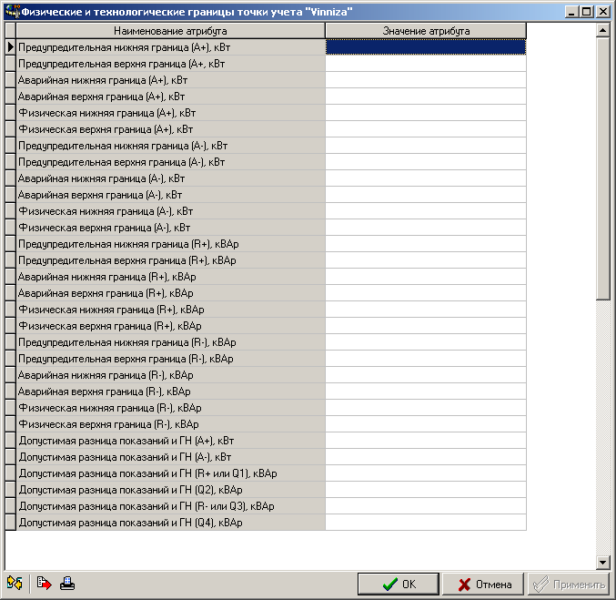
Рисунок 6 – Вікно «Физические и технологические границы точки учета»
У даному вікні необхідно задати «Допустимую разница показаний и ГН» індивідуально для кожного показника.
Для збереження змін натиснути кнопку , або кнопку для збереження змін і закриття форми. Якщо треба закрити форму без збереження результату, можна скористатися кнопкою або нажати і на запит збереження змін відповісти «Ні».

Склад та зміст дистрибутивного носія даних
Для того, щоб закінчити роботу системи необхідно закрити АСОЕ. Вибрати пункт головного меню «Файл - Закрыть» і клацнути на ньому лівою клавішею миші або клацнути лівою клавішею миші на кнопці «закрыть» в верхньому правому куті вікна, або одночасно натискувати клавіші «Alt-F4». Реакція на команду закриття додатка не більше 10 секунд.

Підготовка до роботи

Склад та зміст дистрибутивного носія даних
Склад та зміст дистрибутивного носія даних наведено у документі відомість машинних носіїв інформації АЛЭА.466453.105-1.ВМ.

Порядок завантаження даних і програм
Порядок завантаження даних і програм наведено в опису роботи відповідних програмних модулів. Система не потребує встановлення додаткових програмних модулів.

Порядок перевірки працездатності
Система перевірки входить до складу кожного програмного модулю. При виникненні помилок система повідомляє користувача про їх наявність шляхом текстового повідомлення.

Аварійні ситуації
В разі виникнення будь-яких нештатних (аварійних) ситуацій у функціонуванні програмного забезпечення користувач повинен негайно сповістити адміністратора.
Після сповіщення адміністратора користувачеві рекомендується припинити роботу з програмним забезпеченням до повного відновлення коректності функціонування підсистеми дорозрахунків.

Рекомендації з засвоєння
Освоєння підсистеми дорозрахунків користувачами рекомендується організувати протягом попередніх випробувань та дослідної експлуатації програмного комплексу.

